Шар-В10

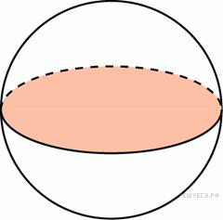

- Площадь большого круга шара равна 3. Найдите площадь поверхности шара.

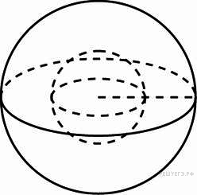

- Во сколько раз увеличится площадь поверхности шара, если радиус шара увеличить в 2 раза?

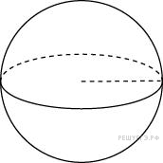

- Во сколько раз увеличится объем шара, если его радиус увеличить в три раза?
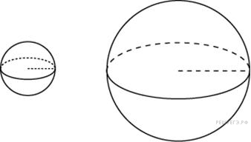

- Объем одного шара в 27 раз больше объема второго. Во сколько раз площадь поверхности первого шара больше площади поверхности второго?

